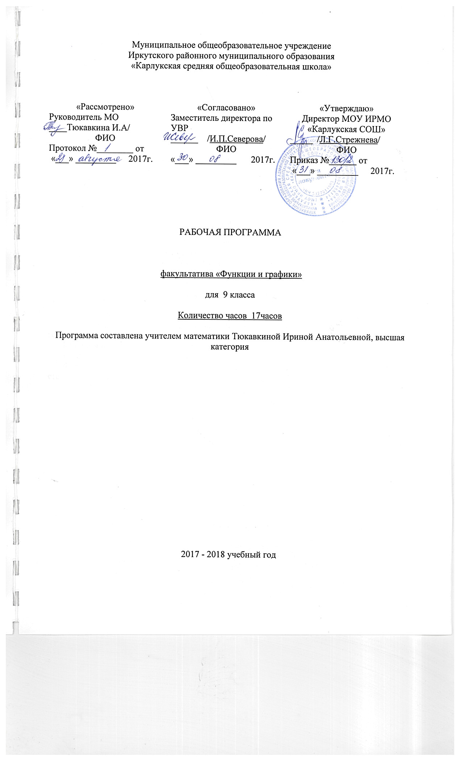

Требования к математической подготовке учащихся

В результате обучения учащиеся должны:
Знать определения и основные свойства числовых функций (монотонность, сохранение знака, экстремумы, наибольшее и наименьшее значения, ограниченность, периодичность и др.) и их графическую интерпретацию; свойства и графики тригонометрических, показательной, логарифмической и степенной функции; схему исследования функций; содержание и прикладное значение задачи исследования функции.
Уметь изображать графики основных элементарных функций, по виду графика описывать свойства этих функций; строить графики функций, включающие в себя тригонометрические, показательную, логарифмическую и степенную функции методом геометрических преобразований; использовать свойства функций для сравнения и оценки ее значений; применять первую производную для исследования функций на монотонность и экстремумы; применять вторую производную для исследования функций на выпуклость, вогнутость, точки перегиба; строить графики функций, используя исследование с помощью производной; применять различные методы построения графиков функций, свойства изученных функций при решении задач с параметром и практических задач.

Содержание учебного материала
Показательная, логарифмическая и степенная функции. Показательная функция, ее свойства и график. Построение графиков функций, содержащих показательную функцию, с помощью геометрических преобразований. Производная логарифмической и показательной функций. Графические приемы при решении задач с параметрами. Кривые, заданные уравнениями в полярных координатах

Тематическое планирование

№ | Тема | Количество часов
1 | Показательная, логарифмическая и степенная функции | 14
2 | Полярная система координат | 4
3 | Алгебраические кривые 2-го порядка | 6
4 | Повторение | 10

Календарно-тематическое планирование учебного материала

№ урока | Тема урока | Кол-во часов | Контрольные, практические, лабораторные работы | Дата
 |  |  |  | план | факт | корректировка
1 | Показательная функция, ее свойства и график | 1 |  | 07.09
2 | Показательная функция, ее свойства и график | 1 |  | 14.09
3 | Показательная функция, ее свойства и график | 1 |  | 21.09
4 | Построение графиков функций, содержащих показательную функцию, с помощью геометрических преобразований. | 1 |  | 28.09
5 | Построение графиков функций, содержащих показательную функцию, с помощью геометрических преобразований. | 1 |  | 5.10
6 | Построение графиков функций, содержащих показательную функцию, с помощью геометрических преобразований. | 1 |  | 12.10
7 | Логарифмическая функция, ее свойства и график. | 1 |  | 19.10
8 | Логарифмическая функция, ее свойства и график. | 1 |  | 26.10
9 | Логарифмическая функция, ее свойства и график | 1 |  | 9.11
10 | Построение графиков функций, содержащих логарифмическую функцию, с помощью геометрических преобразований | 1 |  | 16.11
11 | Построение графиков функций, содержащих логарифмическую функцию, с помощью геометрических преобразований | 1 |  | 23.11
12 | Построение графиков функций, содержащих логарифмическую и показательную функции. | 1 |  | 30.11
13 | Построение графиков функций, содержащих логарифмическую и показательную функции. | 1 |  | 7.12
14 | Построение графиков функций, содержащих логарифмическую и показательную функции. | 1 |  | 14.12
15 | Производная логарифмической и показательной функций | 1 |  | 21.12
16 | Производная логарифмической и показательной функций | 1 |  | 28.12
17 | Построение графиков функций с использованием схемы исследования функций с помощью производной. | 1 |  | 11.01
18 | Построение графиков функций с использованием схемы исследования функций с помощью производной. | 1 |  | 18.01
19 | Построение графиков функций с использованием схемы исследования функций с помощью производной. | 1 |  | 25.01
20 | Свойства показательной, логарифмической и степенной функций в задачах с параметром. | 1 |  | 1.02
21 | Свойства показательной, логарифмической и степенной функций в задачах с параметром. | 1 |  | 8.02
22 | Графические приемы при решении задач с параметрами. | 1 |  | 15.02
23 | Графические приемы при решении задач с параметрами. | 1 |  | 22.02
24 | Полярная система координат. | 1 |  | 1.03
25 | Кривые, заданные уравнениями в полярных координатах. Примеры спиралей, роз и других кривых | 1 |  | 15.03
26 | Кривые, заданные уравнениями в полярных координатах. Примеры спиралей, роз и других кривых | 1 |  | 22.03
27 | Эллипс, окружность. Гипербола. Парабола. | 1 |  | 29.02
28 | Эллипс, окружность. Гипербола. Парабола. | 1 |  | 12.04
29 | Кривые, заданные уравнениями в полярных координатах | 1 |  | 19.04
30 | Кривые, заданные уравнениями в полярных координатах | 1 |  | 26.04
31 | Построение графиков функций, содержащих логарифмическую функцию, с помощью геометрических преобразований | 1 |  | 3.05
32 | Построение графиков функций, содержащих логарифмическую функцию, с помощью геометрических преобразований | 1 |  | 10.05
33 | Построение графиков функций, содержащих логарифмическую функцию, с помощью геометрических преобразований | 1 |  | 17.05
34 | Итоговое занятие Тест | 1 | тест | 24.05

Муниципальное общеобразовательное учреждение
Иркутского районного муниципального образования
«Карлукская средняя общеобразовательная школа»

«Рассмотрено»  Руководитель МО  ____Тюкавкина И.А/  ФИО  Протокол №________ от  «___» _________ 2017г. | «Согласовано»  Заместитель директора по УВР ______ /И.П.Северова/  ФИО  «___» _________ 2017г. | «Утверждаю»  Директор МОУ ИРМО «Карлукская СОШ»  _____ /Л.Г.Стрежнева/  ФИО  Приказ №______ от  «___» _________ 2017г.

РАБОЧАЯ ПРОГРАММА

факультатива «Функции и графики»

для 9 класса

Количество часов 17часов

Программа составлена учителем математики Тюкавкиной Ириной Анатольевной, высшая категория

2017 - 2018 учебный год

Требования к математической подготовке учащихся 9 класса
В результате обучения учащиеся должны:
Знать определение функции, различные способы задания функции (табличный, графический, аналитический, словесный); терминологию (аргумент, значение функции, график функций, область определения и др.); свойства функций; определения линейной, прямой и обратной пропорциональности, квадратичной, степенной функции и способы их графического представления; алгоритмы построения графиков различных функций; роль элементарных функций в изучении явлений реальной действительности в практической деятельности человека.
Уметь правильно употреблять функциональную терминологию и символику, понимать ее при чтении текста, в речи учителя, в формулировке задач; находить значение функций, заданных формулой, таблицей, графиком, решать обратную задачу; строить графики функций — линейной, прямой и обратной пропорциональности, квадратичной функции, степенной функции; исследовать расположение графиков в координатной плоскости в зависимости от значений параметров, входящих в формулу; по графику функции устанавливать ее свойства: указывать промежутки возрастания и убывания, знакопостоянства и др.; свободно применять правила преобразований графиков (параллельный перенос, деформация, симметрия) для построения графиков функций; строить эскизы графиков функций с предварительным исследованием; применять аппарат алгебры к задачам построения графиков различных функций; оперировать графическими моделями; применять опыт, полученный при изучении функций, к решению несложных практических задач.

Содержание учебного материала 9 класс

Квадратичная функция (повторение)
Определение и свойства функции. Построение графиков функций с помощью геометрических преобразований. Функции, содержащие модуль.
Квадратичная функция. Ее свойства и график.
Графики уравнений.
Функции, при построении графиков которых используется решение неравенств второй степени с одной переменной.
Применение свойств квадратичной функции к решению задач с параметрами
Степень с рациональным показателем
Функция у = л/х, ее свойства и график.
Функции, при построении графиков которых используются свойства арифметического корня п-ой степени.

Тематическое планирование

№ | Раздел , тема | Количество часов
1 | Квадратичная функция | 11
2 | Степень с рациональным показателем | 6

Календарно тематическое планирование учебного материала

№ урока | Тема урока | Кол-во часов | Контрольные, практические, лабораторные работы | Дата
 |  |  |  | план | факт | корректировка
1 | Определение и свойства функции. | 1 |  | 07.09
2 | Определение и свойства функции. | 1 |  | 14.09
3 | Квадратичная функция | 1 |  | 21.09
4 | График квадратичной функции | 1 |  | 28.09
5 | Построение графика квадратичной функции движением осей | 1 |  | 5.10
6 | Построение графика квадратичной функции движением осей | 1 |  | 12.10
7 | Построение графика квадратичной функции по алгоритму | 1 |  | 19.10
8 | Построение графика квадратичной функции по алгоритму | 1 |  | 26.10
9 | Решение неравенств с помощью графика квадратичной функции | 1 |  | 9.11
10 | Решение неравенств с помощью графика квадратичной функции | 1 |  | 16.11
11 | Применение свойств квадратичной функции к решению задач с параметрами | 1 |  | 23.11
12 | Применение свойств квадратичной функции к решению задач с параметрами | 1 |  | 30.11
13 | Функция у = х", ее свойства и график | 1 |  | 7.12
14 | Функция у = х", ее свойства и график | 1 |  | 14.12
15 | Функция у = л/х, ее свойства и график | 1 |  | 21.12
16 | Функции, при построении графиков которых используются свойства арифметического корня п-ой степени. | 1 |  | 28.12
17 | Функции, при построении графиков которых используются свойства арифметического корня п-ой степени. | 1 |  | 11.01

Муниципальное общеобразовательное учреждение
Иркутского районного муниципального образования
«Карлукская средняя общеобразовательная школа»

«Рассмотрено»  Руководитель МО  ____Тюкавкина И.А/  ФИО  Протокол №________ от  «___» _________ 2017г. | «Согласовано»  Заместитель директора по УВР ______ /И.П.Северова/  ФИО  «___» _________ 2017г. | «Утверждаю»  Директор МОУ ИРМО «Карлукская СОШ»  _____ /Л.Г.Стрежнева/  ФИО  Приказ №______ от  «___» _________ 2017г.

РАБОЧАЯ ПРОГРАММА

факультатива «Функции помогают уравнениям»

для 10класса

Количество часов 34 часов

Программа составлена учителем математики Тюкавкиной Ириной Анатольевной,
высшая категория

2017 - 2018 учебный год
Требования к уровню математической подготовки обучающихся

В результате обучения обучающиеся должны:
Знать: определение функции, различные способы задания функции (табличный, графический, аналитический, словесный); терминологию (аргумент, значение функции, график функций, область определения и др.); свойства функций; определения линейной, прямой и обратной пропорциональности, квадратичной, степенной функции и способы их графического представления; алгоритмы построения графиков различных функций; роль элементарных функций в изучении явлений реальной действительности в практической деятельности человека.
понимать, что функция – это математическая модель, позволяющая описывать и изучать разнообразные зависимости между реальными величинами;
• правильно понимать и употреблять функциональную терминологию;
уметь строить графики функций, опираясь на приемы (растяжение, сжатие, параллельный перенос, симметрию);
• интерпретировать в несложных случаях графики реальных зависимостей между величинами, отвечая на поставленные вопросы.
Содержание учебного предмета
Понятие функции:определение функции, область определения, область значений)
Свойства функции: четность, нечетность. монотонность, знакопостоянство функции, ограниченность функции
Применение свойств функции к решению неравенств и уравнений
Логарифмические и показательные функций и их свойства
Решение логарифмических и показательных уравнении и неравенств с применением свойств логарифмической и показательной функции

Тематическое планирование

№ | тема | Количество часов
1 | Понятие функции .Свойства функции | 11
2 | Применение свойств функции к решению неравенств и уравнений | 8
3 | Логарифмические и показательные функций и их свойства | 10
4 | Применение логарифмической функции к решения уравнении и неравенств | 5

Календарно тематическое планирование

№ | Тема | Количество часов | Дата
1 |  |  | По плану | факт | корректировка
2 | Функция. Способы задания функции. | 1 | 8.09
3 | Область определения и множество значений функции. | 1 | 19.09
4 | Область определения и множество значений функции. | 1 | 22.09
5 | Задачи на нахождение области определения и множества значений функции. | 1 | 29.09
6 | Использование области определения и множества значений функции при решении уравнений. | 1 | 6.10
7 | Четные и нечётные функции. | 1 | 13.10
8 | Ограниченные функции. | 1 | 20.10
9 | Использование свойств четности, нечетности, ограниченности функции при решении уравнений. | 1 | 27.10
10 | Свойства монотонности функций. | 1 | 10.11
11 | Свойства монотонности функций. | 1 | 17.11
12 | Использование свойств монотонности функции при решении уравнений. | 1 | 24.11
13 | Использование свойств монотонности функции при решении неравенств. | 1 | 1.12
14 | Наибольшее и наименьшее значение функции. | 1 | 8.12
15 | Использование наибольшего и наименьшего значений функции при решении уравнений. | 1 | 15.12
16 | Использование наибольшего и наименьшего значений функции при решении неравенств. | 1 | 22.12
17 | Степенная функция, её свойства и график. | 1 | 29.12
18 | Применение свойств степенной функции при решении уравнений. | 1 | 12.01
19 | Применение свойств степенной функции при решении уравнений. | 1 | 19.01
20 | Показательная функция, её свойства и график. | 1 | 26.01
21 | Применение свойств показательной функции при решении уравнений. | 1 | 2.02
22 | Применение свойств показательной функции при решении уравнений. | 1 | 9.02
23 | Логарифмическая функция, её свойства и график. | 1 | 16.02
24 | Применение свойств логарифмической функции при решении уравнений. | 1 | 2.03
25 | Применение свойств логарифмической функции при решении уравнений. | 1 | 9.03
26 | Взаимно обратные функции. | 1 | 16.03
27 | Взаимно обратные функции. | 1 | 23.03
28 | Использование взаимно обратных функций при решении уравнений. | 1 | 6.04
29 | Использование взаимно обратных функций при решении неравенств. | 1 | 13.04
30 | Использование различных свойств функции при решении уравнений. | 1 | 20.04
31 | Использование различных свойств функции при решении неравенств. | 1 | 27.04
32 | Использование различных свойств функции при решении неравенств | 1 | 4.05
33 | Итоговый тест | 1 | 11.05
34 | Итоговый тест | 1 | 18.05

